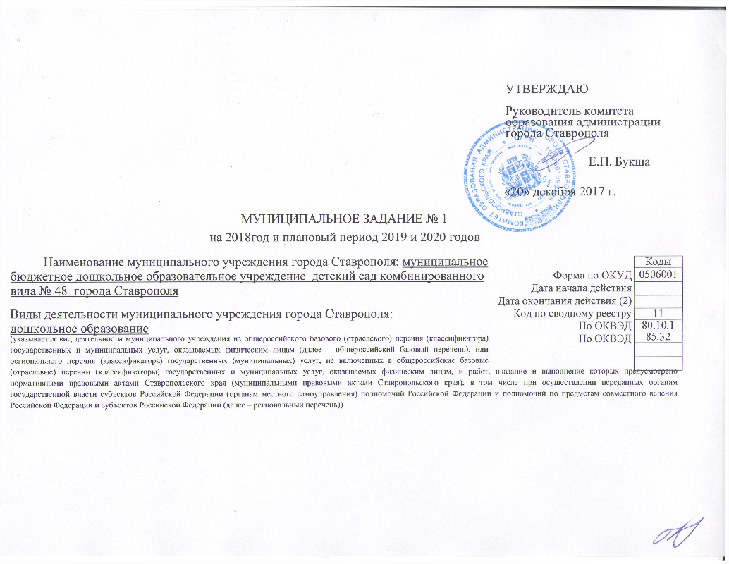
Часть I. Сведения об оказываемых муниципальных услугах
Раздел 1

11.Д45.0
1. Наименование муниципальной услуги: Реализация основных Код муниципальной
общеобразовательных программ дошкольного образования услуги по общероссийскому
2. Категории потребителей муниципальной услуги: базовому перечню или
Физические лица в возрасте до 8 лет региональному перечню
3. Показатели, характеризующие объем и (или) качество муниципальной услуги:
3.1. Показатели, характеризующие качество муниципальной услуги:
Уникальный номер реестро  вой записи | Показатель, характеризующий содержание муниципальной услуги |  |  | Показатель, характеризующий условия (формы) оказания муниципальной услуги |  | Показатель качества муниципальной услуги |  |  | Значение показателя качества  муниципальной услуги |  |  | Допустимые (возможные) отклонения от установленных показателей качества муниципальной услуги
 | Виды образовательных программ | Категория потребителей | Возраст обучающихся | Формы образования и формы реализации образовательных программ | Условия содержания | наименование показа теля | единица  измерения |  | 2018 год  (очередной финансовый год) | 2019 год  (1-й год планового периода) | 2020 год  (2-й год планового периода) | в процентах | в абсолютных величинах
 |  |  |  |  |  |  | наименование | код по ОКЕИ (6)
1 | 2 | 3 | 4 | 5 | 6 | 7 | 8 | 9 | 10 | 11 | 12 | 13 | 14
11Д45000301000201066100 | не указано | не указано | от 1 года до 3 лет | очная | группа полного дня | Укомплектованность ДОУ воспитанниками | процент | 744 | 190 | 190 | 190 | 10% | -
 |  |  |  |  |  | Укомплектованность ДОУ кадрами | процент | 744 | 100 | 100 | 100 | 10% | -
 |  |  |  |  |  | Удовлетворенность родителей (законных представителей) воспитанников качеством предоставляемой услуги | процент | 744 | 100 | 100 | 100 | 10%
11Д45000301000301065100 | не указано | не указано | от 3 лет до 8 лет | очная | группа полного дня | Укомплектованность ДОУ воспитанниками | процент | 744 | 144 | 144 | 144 | 10% | -
 |  |  |  |  |  | Укомплектованность ДОУ кадрами | процент | 744 | 100 | 100 | 100 | 10% | -
 |  |  |  |  |  | Удовлетворенность родителей (законных представителей) воспитанников качеством предоставляемой услуги | процент | 744 | 100 | 100 | 100 | 10%
11Д45000300500301065100 | не указано | дети-инвалиды |  |  |  | Укомплектованность ДОУ кадрами | процент | 744 | 100 | 100 | 100 | 10% | -
 |  |  |  |  |  | Удовлетворенность родителей (законных представителей) воспитанников качеством предоставляемой услуги | процент | 744 | 100 | 100 | 100 | 10% | -
11Д45000100400301060100 | адаптированная образовательная программа | обучающиеся с ограниченными возможностями здоровья (ОВЗ) |  |  |  | Укомплектованность ДОУ воспитанниками | процент | 744 | 150 | 150 | 150 | 10% | -
 |  |  |  |  |  | Укомплектованность ДОУ кадрами | процент | 744 | 100 | 100 | 100 | 10% | -
 |  |  |  |  |  | Удовлетворенность родителей (законных представителей) воспитанников качеством предоставляемой услуги | процент | 744 | 100 | 100 | 100 | 10% | -

3.2. Показатели, характеризующие объем муниципальной услуги:

Уникальный номер реестровойзапи си | Показатель, характеризующий содержание муниципальной услуги |  |  | Показатель, характеризующий условия (формы) оказания муниципальной услуги |  | Показатель объема муниципальной услуги |  |  | Значение показателя объема  муниципальной услуги |  |  | Размер  платы (цена, тариф) (8) |  |  | Допустимые (возможные) отклонения от установ ленных показателей объема муниципаль ной услуги
 | Виды образовательных программ | Категория потребителей | Возраст обучающихся | Формы образования и формы реализации образовательных программ | Условия содержания | наименование показателя | единица измерения  по ОКЕИ |  | 2018 год  (очеред ной финансо вый год) | 2019 год  (1-й год планового периода) | 2020 год  (2-й год планового периода) | 2018 год  (очеред нойфинансо вый год) | 2019 год  (1-й год планового периода) | 2020 год  (2-й год планового периода) | в  про цен тах | в абсо лютных вели чинах
 |  |  |  |  |  |  | наиме нова | код по ОКЕИ (6)
1 | 2 | 3 | 4 | 5 | 6 | 7 | 8 | 9 | 10 | 11 | 12 | 13 | 14 | 15 | 16 | 17
11Д45000301000201066100 | не указано | не указано | от 1 года до3 лет | очная | группа полного дня | Число обучающихся | человек | 792 | 38 | 38 | 38 | Государственная (муниципальная) услуга или работа бесплатная |  |  | 10% | -
 |  |  |  |  |  | Число человеко- дней обучения | человеко-день | 540 | 9386 | 9386 | 9424 | Государственная (муниципальная) услуга или работа бесплатная |  |  | 10% | -
11Д45000301000301065100 | не указано | не указано | от 3 лет до 8 лет | очная | группа полного дня | Число обучающихся | человек | 792 | 292 | 292 | 292 | Государственная (муниципальная) услуга или работа бесплатная |  |  | 10% | -
 |  |  |  |  |  | Число человеко- дней обучения | человеко-день | 540 | 72124 | 72124 | 72416 | Государственная (муниципальная) услуга или работа бесплатная |  |  | 10% | -
11Д45000300500301065100 | не указано | дети-инвалиды |  |  |  | Число обучающихся | человек | 792 | 1 | 1 | 1 | Государственная (муниципальная) услуга или работа бесплатная |  |  | 10% | -
 |  |  |  |  |  | Число человеко- дней обучения | человеко-день | 540 | 247 | 247 | 248 | Государственная (муниципальная) услуга или работа бесплатная |  |  | 10% | -
11Д45000100400301060100 | адаптированная образовательная программа | обучающиеся с ограниченными возможностями здоровья (ОВЗ) |  |  |  | Число обучающихся | человек | 792 | 30 | 30 | 30 | Государственная (муниципальная) услуга или работа бесплатная |  |  | 10% | -
 |  |  |  |  |  | Число человеко- дней обучения | человеко-день | 540 | 7410 | 7410 | 7440 | Государственная (муниципальная) услуга или работа бесплатная |  |  | 10% | -

4.Нормативные правовые акты, устанавливающие размер платы (цену, тариф) либо порядок ее (его) установления:

Нормативный правовой акт
вид | принявший орган | дата | номер | наименование
1 | 2 | 3 | 4 | 5
- | - | - | - | -

5. Порядок оказания муниципальной услуги:

5.1. Нормативные правовые акты, регулирующие порядок оказания муниципальной услуги:
1. Федеральный закон Государственной Думы РФ от 06.10.1999 № 184-ФЗ «Об общих принципах организации законодательных (представительных) и исполнительных органов государственной власти субъектов Российской Федерации»
2. Федеральный закон Государственной Думы РФ от 06.10.2003 № 131-ФЗ «Об общих принципах организации местного самоуправления в Российской Федерации»
3. Федеральный закон Государственной Думы РФ от 29.12.2012 № 273-ФЗ «Об образовании в Российской Федерации»
4. Приказ Министерства образования и науки Российской Федерации от 30.08.2013 № 1014 «Об утверждении Порядка организации и осуществления образовательной деятельности по основным общеобразовательным программам - образовательным программам дошкольного образования»
5. Приказ Министерства образования и науки Российской Федерации от 17.10.2013 № 1155 «Об утверждении федерального государственного образовательного стандарта дошкольного образования»

5.2. Порядок информирования потенциальных потребителей муниципальной услуги:

Способ информирования | Состав размещаемой информации | Частота обновления информации
1 | 2 | 3
Размещение информации на стендах, в уголках для родителей в ДОУ | Копии документов, регламентирующих деятельность ДОУ, сведения о бесплатных и платных услугах, требования к родителям (законным представителям) и воспитанникам | Не реже 1 раза в год
Публикация информации о ДОУ на сайте комитета образования в разделе «дошкольное образование» | Сведения о ДОУ (Ф.И.О. Заведующего, адрес, телефон),  - информация о деятельности ДОУ;  - проводимых мероприятиях;  - публичный доклад руководителя ДОУ. | Постоянно  1 раз в год
Публикация информации в СМИ | О мероприятиях, проводимых в ДОУ города, участии воспитанников и педагогов ДОУ в конкурсах, фестивалях | Постоянно

Раздел 2
11.Д40.0
1. Наименование муниципальной услуги: присмотр и уход Код муниципальной
услуги по общероссийскому
2. Категории потребителей муниципальной услуги: физические лица базовому перечню или
региональному перечню
3. Показатели, характеризующие объем и (или) качество муниципальной услуги:
3.1. Показатели, характеризующие качество муниципальной услуги:
Уникальный номер реестро  вой записи | Показатель, характеризующий содержание муниципальной услуги |  |  | Показатель, характеризующий условия (формы) оказания муниципальной услуги |  | Показатель качества муниципальной услуги |  |  | Значение показателя качества  муниципальной услуги |  |  | Допустимые (возможные) отклонения от установленных показателей качества муниципальной услуги
 | Категория потребителей | Возраст обучающихся | - | Условия содержания | - | наименование показа теля | единица  измерения |  | 2018 год  (очередной финансовый год) | 2019 год  (1-й год планового периода) | 2020 год  (2-й год планового периода) | в процентах | в абсолютных величинах
 |  |  |  |  |  |  | наименование | код по ОКЕИ (6)
1 | 2 | 3 | 4 | 5 | 6 | 7 | 8 | 9 | 10 | 11 | 12 | 13 | 14
11Д40005000200006003100 | Физические лица льготных категорий, определяемых учредителем | от 1 года до 3 лет | - | группа полного дня | - | Укомплектованность ДОУ воспитанниками | процент | 744 | 190 | 190 | 190 | 10% | -
 |  |  |  |  |  | Укомплектованность ДОУ кадрами | процент | 744 | 100 | 100 | 100 | 10% | -
 |  |  |  |  |  | Удовлетворенность родителей (законных представителей) воспитанников качеством предоставляемой услуги | процент | 744 | 100 | 100 | 100 | 10% | -
11Д40005000300006001100 | Физические лица льготных категорий, определяемых учредителем | от 3 лет до 8 лет | - | группа полного дня | - | Укомплектованность ДОУ воспитанниками | процент | 744 | 144 | 144 | 144 | 10% | -
 |  |  |  |  |  | Укомплектованность ДОУ кадрами | процент | 744 | 100 | 100 | 100 | 10% | -
 |  |  |  |  |  | Удовлетворенность родителей (законных представителей) воспитанников качеством предоставляемой услуги | процент | 744 | 100 | 100 | 100 | 10% | -

3.2. Показатели, характеризующие объем муниципальной услуги:

Уникальный номер реестровойзаписи | Показатель, характеризующий содержание муниципальной услуги |  |  | Показатель, характеризующий условия (формы) оказания муниципальной услуги |  | Показатель объема муниципальной услуги |  |  | Значение показателя объема  муниципальной услуги |  |  | Размер  платы (цена, тариф) (8) |  |  | Допустимые (возможные) отклонения от установ ленных показателей объема муниципальной услуги(7)
 | Категория потребителей | Возраст обучающихся | - | Условия содержания | - | наименование показателя | единица измерения  по ОКЕИ |  | 2018 год  (очередной финансо вый год) | 2019 год  (1-й год планового периода) | 2020 год  (2-й год планового периода) | 2018 год  (очередной финансо вый год) | 2019 год  (1-й год планового периода) | 2020 год  (2-й год планового периода) | в  про цен тах | в абсо лютных вели чинах
 |  |  |  |  |  |  | наиме нование | код по ОКЕИ (6)
1 | 2 | 3 | 4 | 5 | 6 | 7 | 8 | 9 | 10 | 11 | 12 | 13 | 14 | 15 | 16 | 17
11Д40005000200006003100 | Физические лица льготных категорий, определяемых учредителем | от 1 года до 3 лет | - | группа полного дня | - | Число человеко –дней пребывания | человеко-день | 540 | 9386 | 9386 | 9424 | 1 640 | 1 640 | 1 640 | 10% | -
 |  |  |  |  |  | число человеко-часов пребывания | человеко-часов | 539 | 112632 | 112632 | 113088 | 1 640 | 1 640 | 1 640 | 10% | -
 |  |  |  |  |  | число детей | человек | 792 | 38 | 38 | 38 | 1640 | 1640 | 1640 | 10% | -
11Д40005000300006001100 | Физические лица льготных категорий, определяемых учредителем | от 3 лет до 8 лет | - | группа полного дня | - | Число человеко –дней пребывания | человеко-день | 540 | 71630 | 71630 | 71920 | 1 640 | 1 640 | 1 640 | 10% | -
 |  |  |  |  |  | число человеко-часов пребывания | человеко-часов | 539 | 859560 | 859560 | 863040 | 1 640 | 1 640 | 1 640 | 10% | -
 |  |  |  |  |  | число детей | человек | 792 | 290 | 290 | 290 | 1 640 | 1 640 | 1 640 | 10% | -

4.Нормативные правовые акты, устанавливающие размер платы (цену, тариф) либо порядок ее (его) установления:

Нормативный правовой акт
вид | принявший орган | дата | номер | наименование
1 | 2 | 3 | 4 | 5
Постановление | Администрация города Ставрополя | 30.06.2017 | № 1158 | «Об установлении платы за присмотр и уход за детьми в муниципальных дошкольных образовательных учреждениях города Ставрополя»

5. Порядок оказания муниципальной услуги:

5.1. Нормативные правовые акты, регулирующие порядок оказания муниципальной услуги:
1. Федеральный закон Государственной Думы РФ от 06.10.1999 № 184-ФЗ «Об общих принципах организации законодательных (представительных) и исполнительных органов государственной власти субъектов Российской Федерации»
2. Федеральный закон Государственной Думы РФ от 06.10.2003 № 131-ФЗ «Об общих принципах организации местного самоуправления в Российской Федерации»
3. Федеральный закон Государственной Думы РФ от 29.12.2012 № 273-ФЗ «Об образовании в Российской Федерации»

5.2. Порядок информирования потенциальных потребителей муниципальной услуги:

Способ информирования | Состав размещаемой информации | Частота обновления информации
1 | 2 | 3
Размещение информации на стендах, в уголках для родителей в ДОУ | Копии документов, регламентирующих деятельность ДОУ, сведения о бесплатных и платных услугах, требования к родителям (законным представителям) и воспитанникам | Не реже 1 раза в год
Публикация информации о ДОУ на сайте комитета образования в разделе «дошкольное образование» | Сведения о ДОУ (Ф.И.О. Заведующего, адрес, телефон),  - информация о деятельности ДОУ;  - проводимых мероприятиях;  - публичный доклад руководителя ДОУ. | Постоянно  1 раз в год
Публикация информации в СМИ | О мероприятиях, проводимых в ДОУ города, участии воспитанников и педагогов ДОУ в конкурсах, фестивалях | Постоянно

Раздел 3
11.785.0
1. Наименование муниципальной услуги: присмотр и уход Код муниципальной
услуги по общероссийскому
2. Категории потребителей муниципальной услуги: физические лица базовому перечню или
региональному перечню
3. Показатели, характеризующие объем и (или) качество муниципальной услуги:
3.1. Показатели, характеризующие качество муниципальной услуги:
Уникальный номер реестро  вой записи | Показатель, характеризующий содержание муниципальной услуги |  |  | Показатель, характеризующий условия (формы) оказания муниципальной услуги |  | Показатель качества муниципальной услуги |  |  | Значение показателя качества  муниципальной услуги |  |  | Допустимые (возможные) отклонения от установленных показателей качества муниципальной услуги
 | Категория потребителей | Возраст обучающихся | - | Условия содержания | - | наименование показа теля | единица  измерения |  | 2018 год  (очередной финансовый год) | 2019 год  (1-й год планового периода) | 2020 год  (2-й год планового периода) | в процентах | в абсолютных величинах
 |  |  |  |  |  |  | наименование | код по ОКЕИ (6)
1 | 2 | 3 | 4 | 5 | 6 | 7 | 8 | 9 | 10 | 11 | 12 | 13 | 14
11785000500300006001100 | дети-инвалиды | от 3 лет до 8 лет | - | группа полного дня | - | Укомплектованность ДОУ кадрами | процент | 744 | 100 | 100 | 100 | 10% | -
 |  |  |  |  |  | Удовлетворенность родителей (законных представителей) воспитанников качеством предоставляемой услуги | процент | 744 | 100 | 100 | 100 | 10% | -
11785001200300006002100 | дети-сироты и дети оставшиеся без попечения родителей | от 3 лет до 8 лет | - | группа полного дня | - | Укомплектованность ДОУ кадрами | процент | 744 | 100 | 100 | 100 | 10% | -
 |  |  |  |  |  | Удовлетворенность родителей (законных представителей) воспитанников качеством предоставляемой услуги | процент | 744 | 100 | 100 | 100 | 10% | -

3.2. Показатели, характеризующие объем муниципальной услуги:

Уникальный номер реестровойзапи си | Показатель, характеризующий содержание муниципальной услуги |  |  | Показатель, характеризующий условия (формы) оказания муниципальной услуги |  | Показатель объема муниципальной услуги |  |  | Значение показателя объема  муниципальной услуги |  |  | Размер  платы (цена, тариф) (8) |  |  | Допустимые (возможные) отклонения от установ ленных показателей объема муниципаль ной услуги
 | Категория потребителей | Возраст обучающихся | - | Условия содержания | - | наименование показателя | единица измерения  по ОКЕИ |  | 2018 год  (очеред ной финансо вый год) | 2019 год  (1-й год планового периода) | 2020 год  (2-й год планового периода) | 2018 год  (очеред ной финансо вый год) | 2019 год  (1-й год планового периода) | 2020 год  (2-й год планового периода) | в  про центах | в абсо лютных вели чинах
 |  |  |  |  |  |  | наименова  ние | код по ОКЕИ (6)
1 | 2 | 3 | 4 | 5 | 6 | 7 | 8 | 9 | 10 | 11 | 12 | 13 | 14 | 15 | 16 | 17
11785000500300006001100 | дети-инвалиды | от 3 лет до 8 лет | - | группа полного дня | - | Число человеко –дней пребывания | человеко--день | 540 | 247 | 247 | 248 | Государственная (муниципальная) услуга или работа бесплатная |  |  | 10% | -
 |  |  |  |  |  | число человеко-часов пребывания | человеко-часов | 539 | 2964 | 2964 | 2976 | Государственная (муниципальная) услуга или работа бесплатная |  |  | 10% | -
 |  |  |  |  |  | число детей | человек | 792 | 1 | 1 | 1 | Государственная (муниципальная) услуга или работа бесплатная |  |  | 10% | -
11785001200300006002100 | дети-сироты и дети оставшиеся без попечения родителей | от 3 лет до 8 лет | - | группа полного дня | - | Число человеко –дней пребывания | человеко--день | 540 | 247 | 247 | 248 | Государственная (муниципальная) услуга или работа бесплатная |  |  | 10% | -
 |  |  |  |  |  | число человеко-часов пребывания | человеко-часов | 539 | 2964 | 2964 | 2976 | Государственная (муниципальная) услуга или работа бесплатная |  |  | 10% | -
 |  |  |  |  |  | число детей | человек | 792 | 1 | 1 | 1 | Государственная (муниципальная) услуга или работа бесплатная |  |  | 10% | -

4.Нормативные правовые акты, устанавливающие размер платы (цену, тариф) либо порядок ее (его) установления:
Нормативный правовой акт
вид | принявший орган | дата | номер | наименование
1 | 2 | 3 | 4 | 5
- | - | - | - | -

5. Порядок оказания муниципальной услуги:

5.1. Нормативные правовые акты, регулирующие порядок оказания муниципальной услуги:

1. Федеральный закон Государственной Думы РФ от 06.10.1999 № 184-ФЗ «Об общих принципах организации законодательных (представительных) и исполнительных органов государственной власти субъектов Российской Федерации»
2. Федеральный закон Государственной Думы РФ от 06.10.2003 № 131-ФЗ «Об общих принципах организации местного самоуправления в Российской Федерации»
3. Федеральный закон Государственной Думы РФ от 29.12.2012 № 273-ФЗ «Об образовании в Российской Федерации»

5.2. Порядок информирования потенциальных потребителей муниципальной услуги:

Способ информирования | Состав размещаемой информации | Частота обновления информации
1 | 2 | 3
Размещение информации на стендах, в уголках для родителей в ДОУ | Копии документов, регламентирующих деятельность ДОУ, сведения о бесплатных и платных услугах, требования к родителям (законным представителям) и воспитанникам | Не реже 1 раза в год
Публикация информации о ДОУ на сайте комитета образования в разделе «дошкольное образование» | Сведения о ДОУ (Ф.И.О. Заведующего, адрес, телефон),  - информация о деятельности ДОУ;  - проводимых мероприятиях;  - публичный доклад руководителя ДОУ. | Постоянно  1 раз в год
Публикация информации в СМИ | О мероприятиях, проводимых в ДОУ города, участии воспитанников и педагогов ДОУ в конкурсах, фестивалях | Постоянно

